Министерство образования И НАУКИ УЛЬЯНОВСКОЙ ОБЛАСТИ

областное государственное бюджетное

профессиональное образовательное учреждение

«Ульяновский многопрофильный техникум»

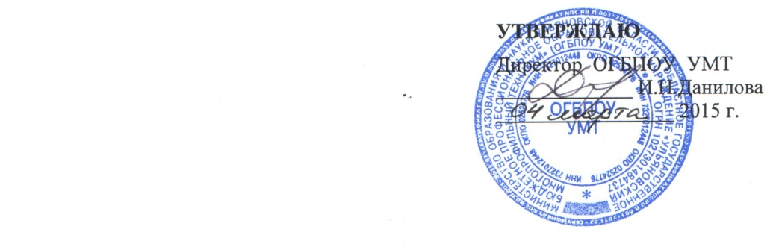

СИСТЕМА МЕНЕДЖМЕНТА КАЧЕСТВА

ПРАВИЛА

Правила информирования работодателя о ставшей известной работнику информации о случаях совершения коррупционных правонарушений и порядка рассмотрения таких сообщений

СМК П-07-2015

Учт.экз.№
г. Ульяновск
2015

ИНФОРМАЦИОННЫЕ ДАННЫЕ О ДОКУМЕНТЕ
РАЗРАБОТАН | областным государственным бюджетным профессиональным образовательным учреждением «Ульяновский многопрофильный техникум»
РАЗРАБОТЧИК | Матюшичева О.Ю., заместитель директора по качеству
УТВЕРЖДЕН | Директором ОГБПОУ УМТ 04 марта 2015 г.
ВВЕДЕН В ДЕЙСТВИЕ | Приказом директора от 04 марта 2015 г. № 84
ВВЕДЕН ВЗАМЕН | СМК 02–20-2014 (версия 01)
Подлинник хранится | У заместителя директора по качеству

Настоящий документ не может быть полностью или частично воспроизведен, тиражирован и распространен без разрешения директора ОГБПОУ УМТ
- ОБЩИЕ ПОЛОЖЕНИЯ
  - Правила информирования работодателя о ставшей известной работнику информации о случаях совершения коррупционных правонарушений и порядка рассмотрения таких сообщений (далее – Правила) определяют порядок информирования администрации в областном государственном бюджетном профессиональном образовательном учреждении «Ульяновский многопрофильный техникум» (далее – ОГБПОУ УМТ, техникум) о ставшей известной работнику информации о случаях совершения коррупционных правонарушений и порядка рассмотрения таких сообщений.
  - Настоящие Правила разработаны в соответствии с:
- Конституцией Российской Федерации;
- Федеральным законом «Об образовании в Российской Федерации» от 29.12.2012 № 273-ФЗ;
- Федеральным законом от 25 декабря 2008 г. № 273-ФЗ "О противодействии коррупции";
- Указом Президента Российской Федерации от 2 апреля 2013 г. № 309 "О мерах по реализации отдельных положений Федерального закона "О противодействии коррупции";
- Методическими рекомендациями Министерства труда и социальной защиты РФ по разработке и принятию организациями мер по предупреждению и противодействию коррупции от 8 ноября 2013 г.
- СМК 02–09–2014 Антикоррупционная политика ОГБПОУ УМТ;
- Уставом ОГБПОУ УМТ.
  - В настоящих Правилах используются следующие понятия:
работники организации - физические лица, состоящие с техникумом в трудовых отношениях на основании трудового договора;
уведомление - сообщение работника техникума об обращении к нему в целях склонения к совершению коррупционных правонарушений;
иные понятия, используемые в настоящих Правилах, применяются в том же значении, что и в Федеральном законе от 25 декабря 2014 года № 273-ФЗ «О противодействии коррупции».

2 Порядок информирования работодателя о ставшей известной работнику информации о случаях совершения коррупционных правонарушений
- Работники обязаны информировать работодателя обо всех случаях обращения к ним лиц в целях склонения их к совершению коррупционных правонарушений.
- В случае поступления к работнику техникума обращения в целях склонения к совершению коррупционных правонарушений указанный работник техникума обязан незамедлительно устно уведомить работодателя. В течение одного рабочего дня работник техникума обязан направить работодателю уведомление в письменной форме.
- При невозможности направить уведомление в указанный срок (в случае болезни, командировки, отпуска и т.д.) работник техникума направляет работодателю уведомление в течение одного рабочего дня после прибытия на рабочее место.
- В уведомлении должны содержаться следующие сведения:
фамилия, имя, отчество уведомителя, контактный телефон, а также иная информация, которая, по мнению уведомителя, поможет установить с ним контакт;
замещаемая должность;
обстоятельства, при которых произошло обращение в целях склонения к совершению коррупционных правонарушений;
известные сведения о лице (физическом или юридическом), выступившем с обращением в целях склонения к совершению коррупционных правонарушений;
изложение сути обращения (дата и место обращения, к совершению какого действия (бездействия) происходит склонение, предложенная выгода, предполагаемые последствия, иные обстоятельства обращения);
сведения о лицах, имеющих отношение к данному делу, и свидетелях, если таковые имеются;
сведения об информировании органов прокуратуры или других государственных органов об обращении в целях склонения к совершению коррупционных правонарушений (при наличии);
иные известные сведения, представляющие интерес для разбирательства по существу;
подпись уведомителя;
дата составления уведомления.
  - Работодатель рассматривает уведомление и передает его должностному лицу, ответственному за противодействие коррупции в техникуме, для регистрации в журнале регистрации и учета уведомлений о фактах обращения в целях склонения работников к совершению коррупционных правонарушений (далее – журнал) (Приложение № 1) в день получения уведомления.
  - Анонимные уведомления передаются в структурное подразделение или должностному лицу, ответственному за противодействие коррупции в техникуме, для сведения.
  - Анонимные уведомления регистрируются в журнале, но к рассмотрению не принимаются.

- Порядок рассмотрения информации о случаях совершения коррупционных правонарушений
  - Проверка сведений, содержащихся в уведомлении, проводится в течение пятнадцати рабочих дней со дня регистрации уведомления.
  - С целью организации проверки работодатель в течение трех рабочих дней создает комиссию по проверке факта обращения в целях склонения работника техникума к совершению коррупционных правонарушений (далее – комиссия).
  - Персональный состав комиссии (председатель, заместитель председателя, члены и секретарь комиссии) назначается работодателем и утверждается приказом директора.
  - В ходе проверки должны быть установлены:
причины и условия, которые способствовали обращению лица к работнику техникума с целью склонения его к совершению коррупционных правонарушений;
действия (бездействие) работника техникума, к незаконному исполнению которых его пытались склонить.
  - Результаты проверки комиссия представляет работодателю в форме письменного заключения в трехдневный срок со дня окончания проверки.
  - В заключении указываются:
состав комиссии;
сроки проведения проверки;
составитель уведомления и обстоятельства, послужившие основанием для проведения проверки;
подтверждение достоверности (либо опровержение) факта, послужившего основанием для составления уведомления;
причины и обстоятельства, способствовавшие обращению в целях склонения работника организации к совершению коррупционных правонарушений.
  - В случае подтверждения наличия факта обращения в целях склонения работника техникума к совершению коррупционных правонарушений комиссией в заключение выносятся рекомендации работодателю по применению мер по недопущению коррупционного правонарушения.
Работодателем принимается решение о передаче информации в органы прокуратуры.
  - В случае если факт обращения в целях склонения работника техникума к совершению коррупционных правонарушений не подтвердился, но в ходе проведенной проверки выявились признаки нарушений требований к служебному поведению либо конфликта интересов, материалы, собранные в ходе проверки, а также заключение направляются для рассмотрения на заседании общественного (наблюдательного, попечительского) совета (при наличии) и принятия соответствующего решения, а также представляются работодателю для принятия решения о применении дисциплинарного взыскания в течение двух рабочих дней после завершения проверки.

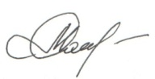
Заместитель директора по качеству О.Ю.Матюшичева

02 марта 2015 г.

ПРИЛОЖЕНИЕ № 1

Форма журнала регистрации и учета уведомлений о фактах обращения
в целях склонения работников к совершению коррупционных правонарушений

№ п/п | Дата регистрации | Сведения об уведомителе | Дата и место обращения.  Краткое изложение обстоятельств дела | Решение о проведении проверки (дата, номер) | Решение, принятое по результатам проверки | Дата и исходящий номер направления материалов в органы прокуратуры | Примечание
1 | 2 | 3 | 4 | 5 | 6 | 7 | 8

